**UNIVERSIDADE FEDERAL DE OURO PRETO**

**Faculdade de Ciência da Computação**

**Sistema de gerenciamento de repúblicas**

**Gabriel Mace dos Santos Ferreira**

**Marcus Vinícius Souza Fernandes**

Ouro Preto - MG

Setembro de 2019

**Sistema de gerenciamento de repúblicas**

### 

Gabriel Mace dos Santos Ferreira

Marcus Vinícius Souza Fernandes

Trabalho Prático do Curso de Ciência da Computação da Universidade Federal de Ouro Preto.

### SUMÁRIO

1. **CONTEXTO ................................................................................................................................ 4**
2. **PROBLEMA ................................................................................................................................ 4**
3. **JUSTIFICATIVA ........................................................................................................................ 4**
4. **OBJETIVO GERAL ................................................................................................................... 4**
5. **OBJETIVOS ESPECIFICOS .................................................................................................... 5**
6. **DIVISÃO DE TAREFAS ........................................................................................................... 5**
7. **MODELAGEM ........................................................................................................................... 5**
8. **DISCUSSÕES .............................................................................................................................. 8**

**9 REFERENCIAS .......................................................................................................................... 9**

### 1 CONTEXTO

O Sistema de gerenciamento de repúblicas estudantis é um assunto relevante e muito abordado em meio ao Cotidiano da Cidade de Ouro Preto. Ouro Preto é uma cidade de muita tradição quando o assunto é repúblicas estudantis, podemos dizer que a mesma é vista até como referência. Como já analisado o contexto que estamos inseridos, foi dado como comando o desenvolvimento de um sistema de gerenciamento para estas repúblicas, seria algo eficiente e benéfico para seus respectivos moradores, pois este sistema facilitaria várias atividades.

### 2 PROBLEMA

O desenvolvimento do sistema torna-se relevante devido ao grande volume de afazeres que são diariamente solicitados no cotidiano republicano. Esse grande volume de atividades a serem realizadas acaba sobrecarregando algum morador responsável e também gera confusão para adquirir um certo controle sobre elas.

### 3 JUSTIFICATIVA

O sistema tem o intuito de gerir todas as tarefas a serem realizadas na república e as associar à algum morador da casa para que o mesmo a cumpra. Gerando assim um controle fluído e eficaz para inserir tarefas por suas prioridades, alocar moradores para cumpri-las, analisar o que cada morador está responsável por fazer e por fim observar qual tarefa ainda não possui um responsável por fazê-la.

### 4 OBJETIVO GERAL

Como objetivo geral neste trabalho prático temos a implementação de um sistema de gerenciamento de repúblicas estudantis, o mesmo deve gerir de forma eficaz e fluída a forma com que tarefas são alocadas para os moradores.

### 5 OBJETIVOS ESPECÍFICOS

Com a implementação deste sistema buscamos agilizar e facilitar o atarefamento dos moradores da republica, como abordado anteriormente, de forma eficaz para que assim se torne fácil gerir os afazeres de cada morador.

Buscamos oferecer em nosso sistema métodos simples para adicionar, ler, editar e excluir moradores e tarefas. Essas informações serão inclusas em seus respectivos afazeres.

Por meio de nosso menu, será possível analisar as tarefas por ordem de prioridade, observar o que cada morador está encarregado de fazer e também quais tarefas ainda não foram alocadas para algum dos moradores.

### 6 DIVISÃO DE TAREFAS

Buscamos dividir as tarefas da forma mais justa possível, durante todo o desenvolvimento do trabalho prático houve comunicação e ajuda de ambas as partes, seja pessoalmente ou pela plataforma de comunicação “Discord”, os códigos foram compartilhados pela mesma plataforma o “Discord”. O desenvolvimento foi bem saudável pois nós já estamos acostumados a trabalhar em grupo e nos damos muito bem.

**7 MODELAGEM**

A modela foi feita utilizando o site <https://www.draw.io/>.

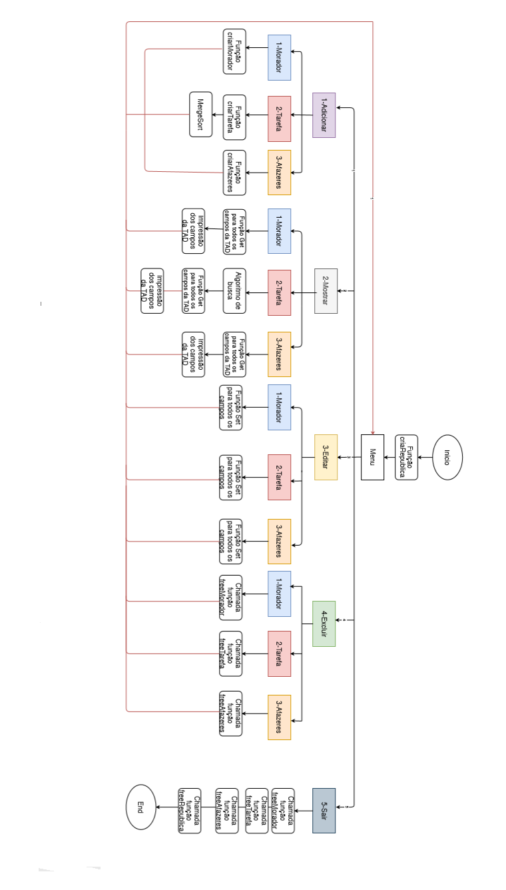

### 

### 8 DISCUSSÕES

- Algoritmo de Busca: **Pesquisa Binária.**

A pesquisa ou busca binária é um [algoritmo de busca](https://pt.wikipedia.org/wiki/Algoritmo_de_busca) em [vetores](https://pt.wikipedia.org/wiki/Vetor) que segue o paradigma de [divisão e conquista](https://pt.wikipedia.org/wiki/Divis%C3%A3o_e_conquista). Ela parte do pressuposto de que o vetor está ordenado e realiza sucessivas divisões do espaço de busca comparando o elemento buscado com o elemento no meio do vetor.No aplicativo a busca binária foi utilizada de forma a encontrar a tarefa desejada quando o usuário deseja mostrar os dados da mesma na tela.

Complexidade de tempo:

Melhor caso: O(1).

Pior caso: O(log n).

Complexidade de espaço:

Melhor caso: O(1).

Pior caso: O(log n).

- Algoritmo de Ordenação: **MergeSort.**

O MergeSort, ou [ordenação](https://pt.wikipedia.org/wiki/Ordena%C3%A7%C3%A3o_(computa%C3%A7%C3%A3o)) por mistura, é um exemplo de [algoritmo de ordenação por comparação](https://pt.wikipedia.org/wiki/Ordena%C3%A7%C3%A3o_por_compara%C3%A7%C3%A3o) do tipo [dividir-para-conquistar](https://pt.wikipedia.org/wiki/Divis%C3%A3o_e_Conquista).

Sua ideia básica consiste em dividir (o problema em vários subproblemas e resolver esses subproblemas através da recursividade) e conquistar (após todos os subproblemas terem sido resolvidos ocorre a conquista que é a união das resoluções dos subproblemas).

No programa o MergeSort foi utilizado para ordenar as tarefas adicionadas de acordo com seu nível de prioridade.

Complexidade de tempo:

Melhor caso: O(n log n).

Pior caso: O(n log n).

Complexidade de espaço:

Melhor caso: O(n).

Pior caso: O(n).

### REFERENCIAS

<https://pt.wikipedia.org/wiki/Pesquisa_bin%C3%A1ria>

<https://www.blogcyberini.com/2017/09/busca-binaria.html>

<https://pt.wikipedia.org/wiki/Merge_sort>

<http://ordenarc.blogspot.com/2011/06/o-que-e-merge-sort-e-como-ele-funciona.html>

<https://www.roomgo.com.br/blog/o-que-saber-para-morar-em-republica-estudantil/>